11/ نظام المطابقة بين الحرف الإشاري والحرف اللغوي الذي يقابله في المعنى .. هذه المصطلحات مأخوذة من القاموس الموحد .
مصطلح : في
فيَّ 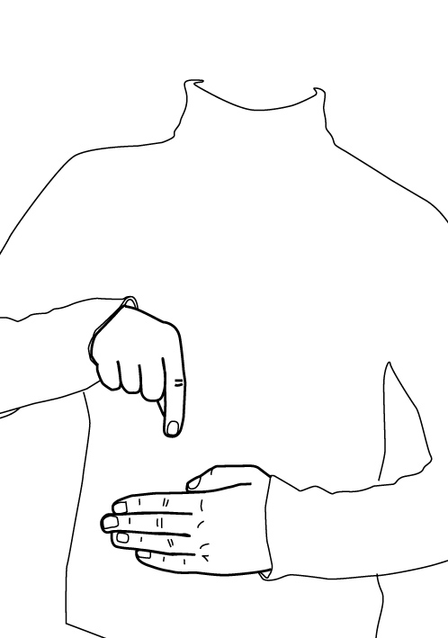 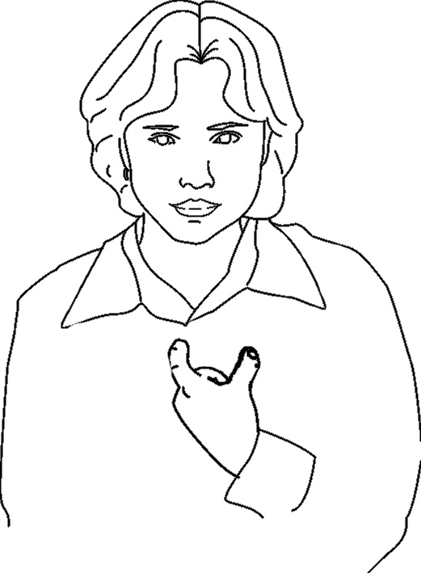 فينا 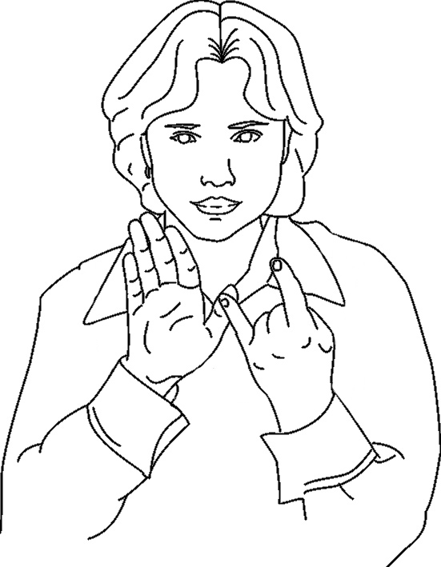
فيكَ 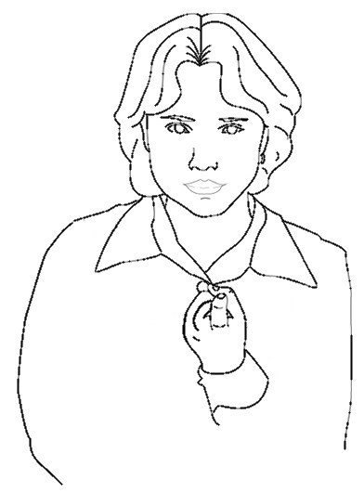فيكِ 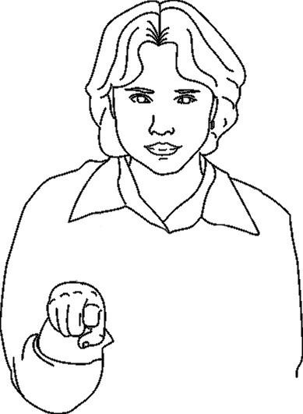
فيكما 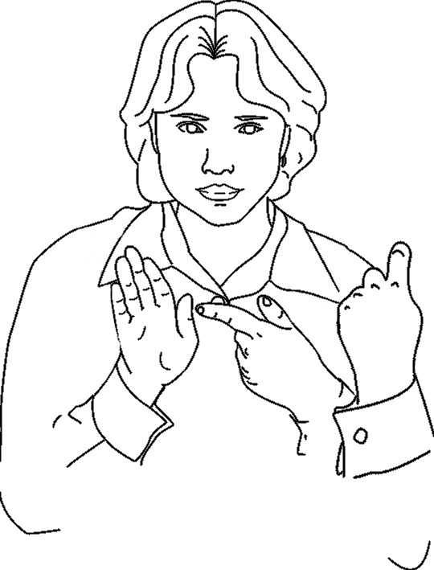 فيكم 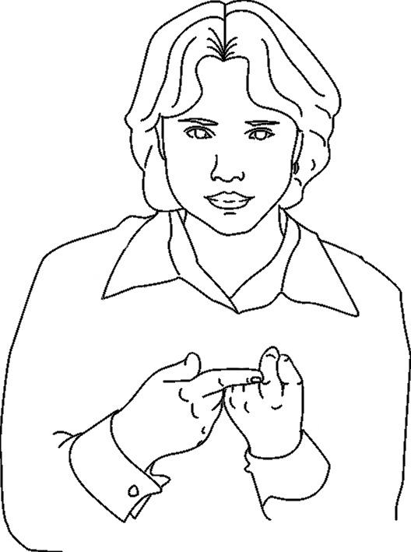
فيكنَ 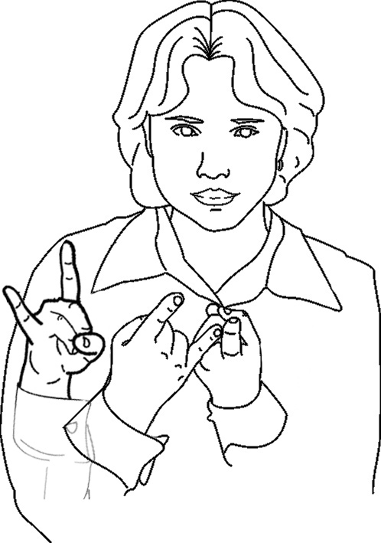 فيه 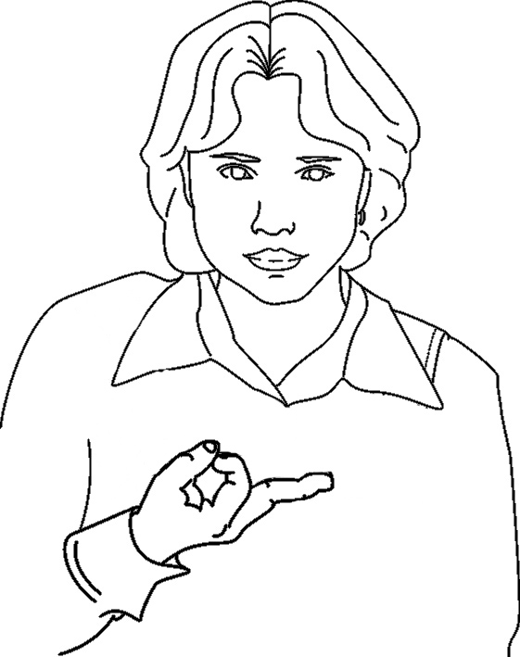
فيها 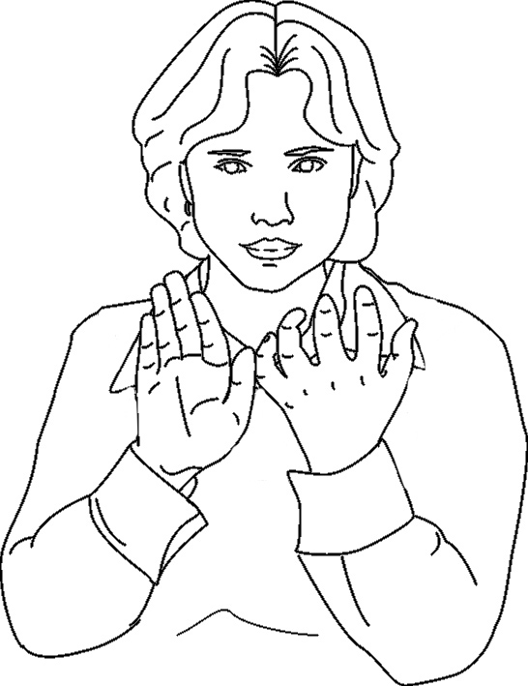فيهما 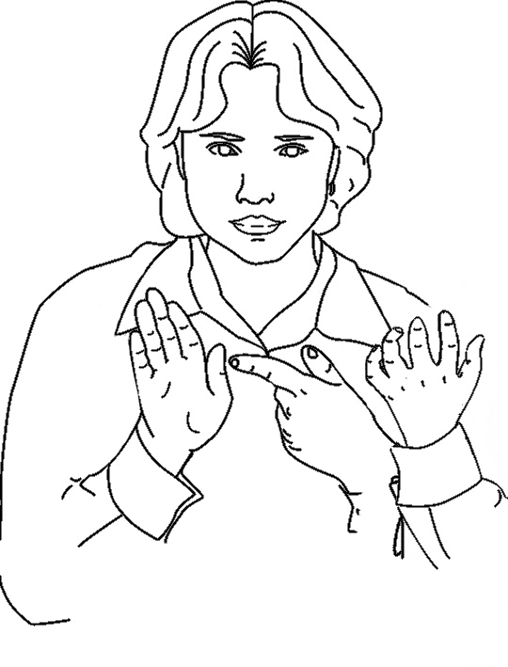
فيهنّ 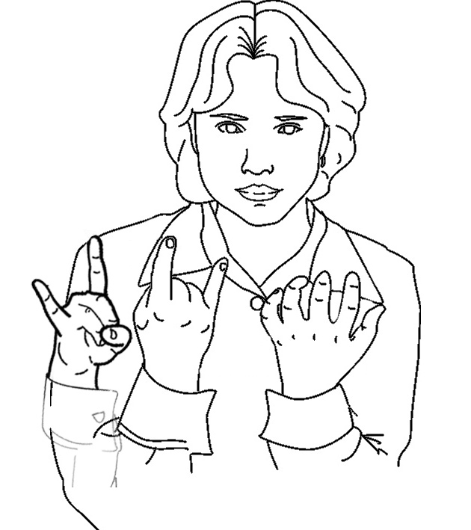
لي 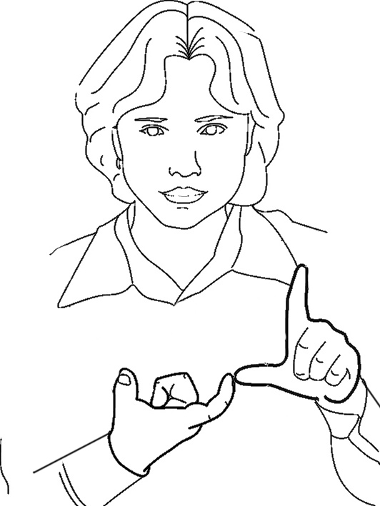 لنا 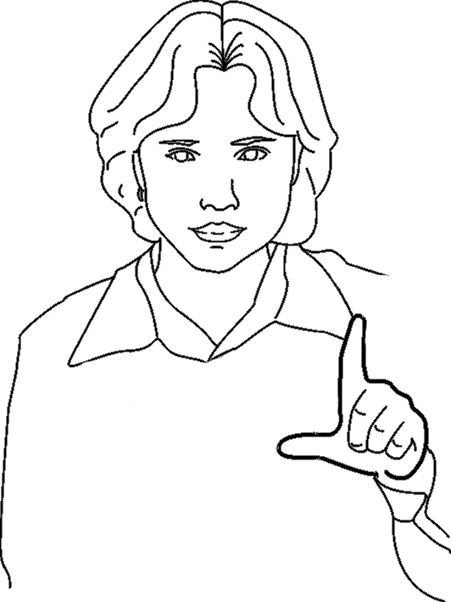
لكَ 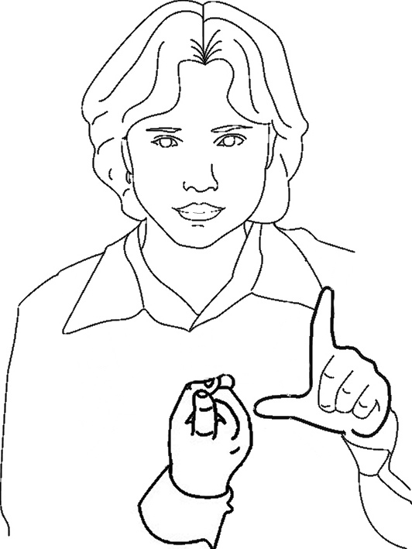 لكِ 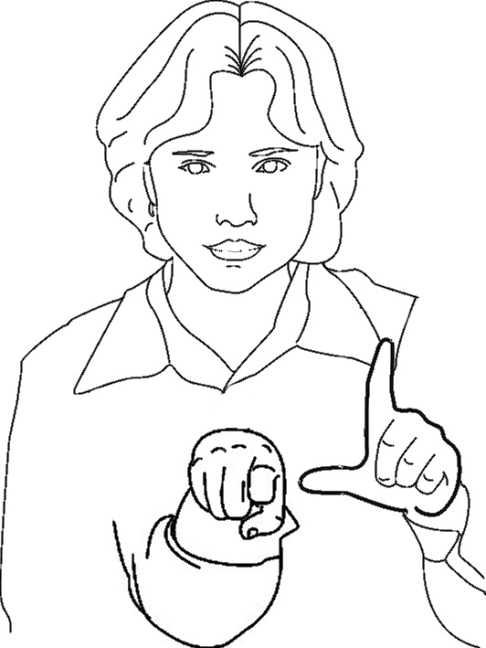لكما ُ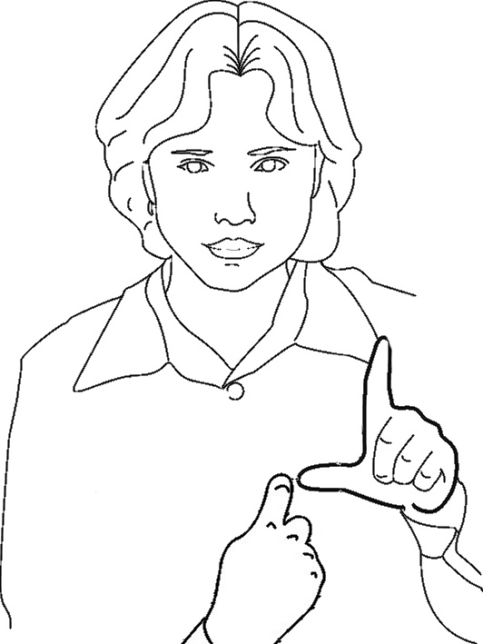 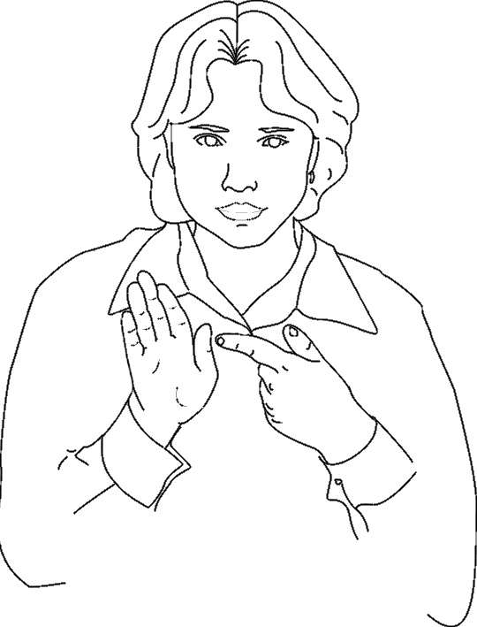
لكم 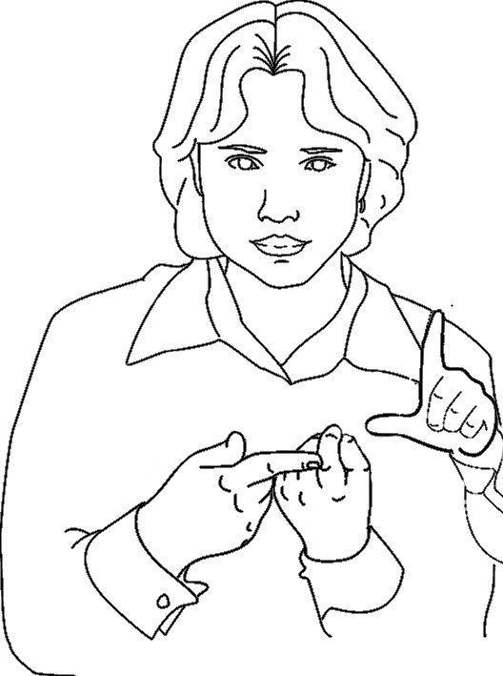 لكنّ
له 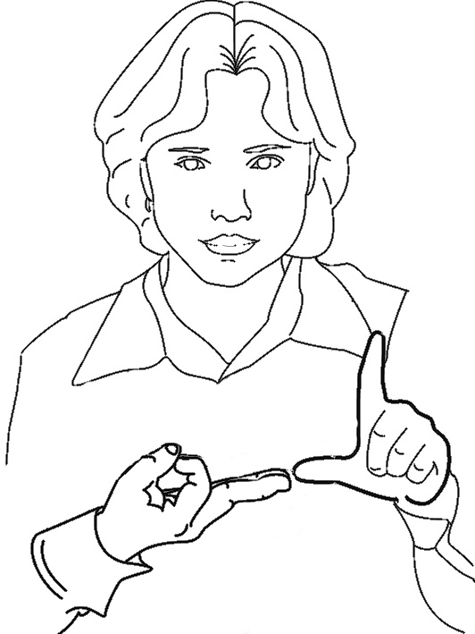 لها 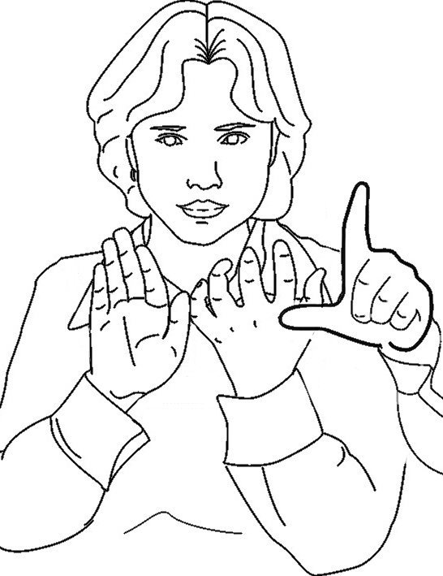لهم 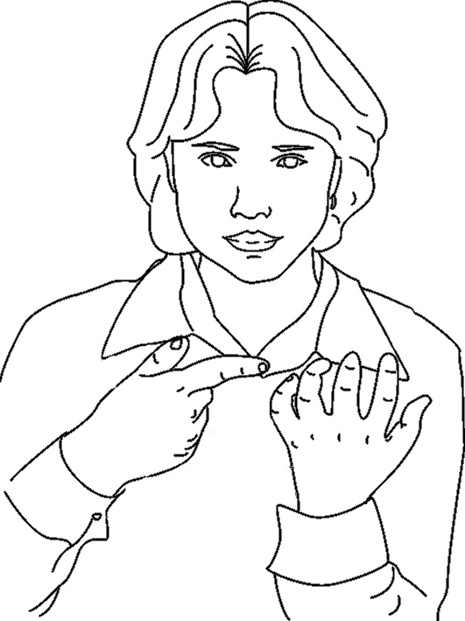
لهما 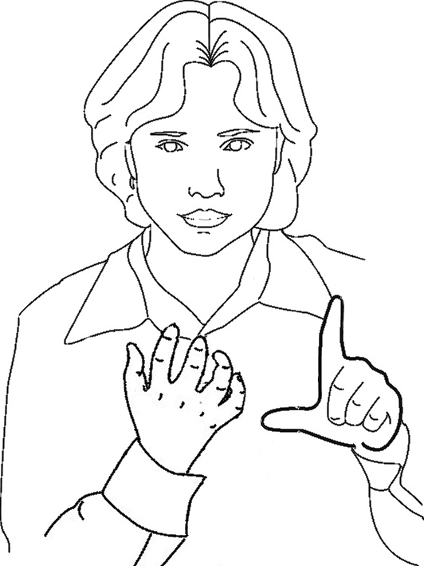 لهن ّ
بي تؤدى بصورة واحدة باليسار واليمين بي 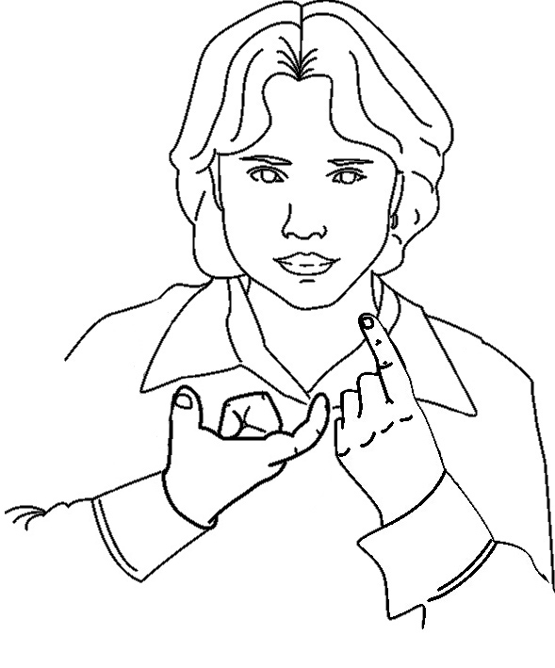

بنا 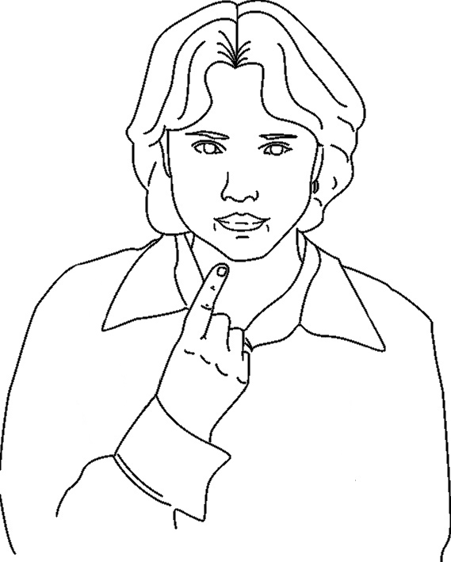 بِكَ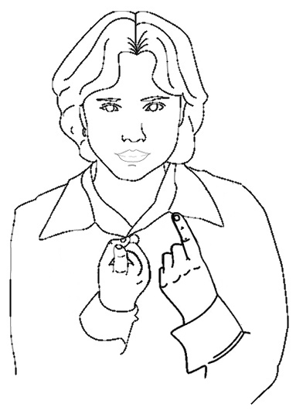 بِك 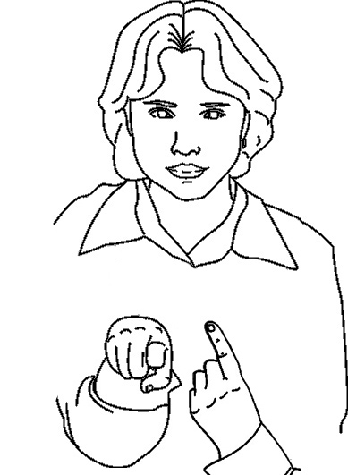
بكما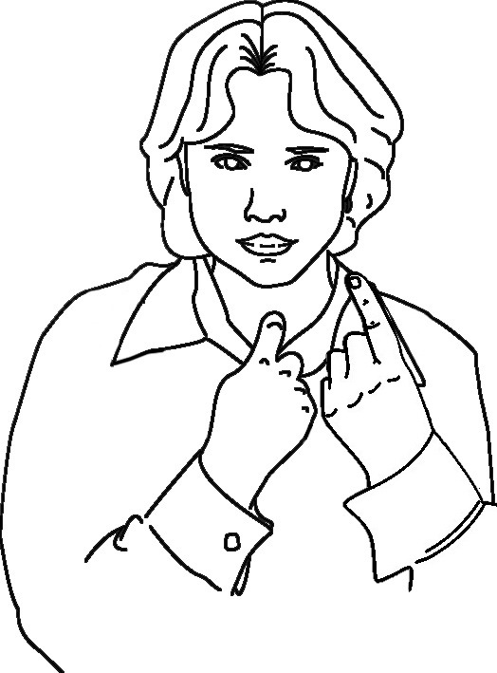 بكم
بكنّ بِهِ إلى الأسفل 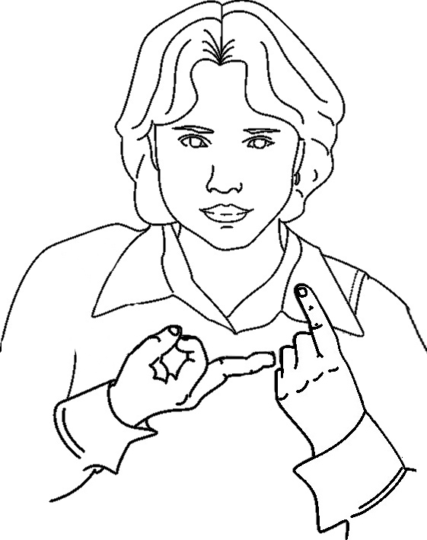
بها بهم
بهما 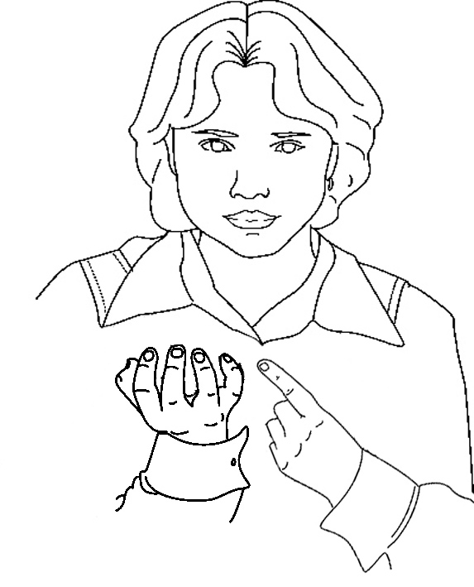 بهنّ
بعض الحروف من رسم الكمبيوتر : ليت من أحرف التمني :
ليت ليت .. ليتني : ليتني
ليتنا : ليتنا .. ليتكَ : ليتكَ
ليتكِ : ليتكِ ليتكُما : ليتكُما
ليتكُم : ليتكُم ليتكُنَّ : ليتكُنن
ليته : ليته ليتها : ليتها
ليتهما : ليتهما ليتهم : ليتهما
ليتهنّ : ليتهنن
إنّ حرف مشبه بالفعل
إنّ : إنن إنّي:إنني إنّا:إننا
إنّكَ :إننكَإنّكِ:إننكِ إنّكُما:إننكُما
إنّكُم : إننكُم إنّكُنّ : إننكُنن
إنّه:إننه إنّها:إننها إنّهما:إننهما
إنّهم : إننهم إنّهنّ : إننهنن
وهكذا مع بقية الضمائر..

